РЕЗЮМЕ ВЫПУСКНИКАИНЖЕНЕРНО-ЭКОНОМИЧЕСКОГО ФАКУЛЬТЕТА

І. Общие сведения
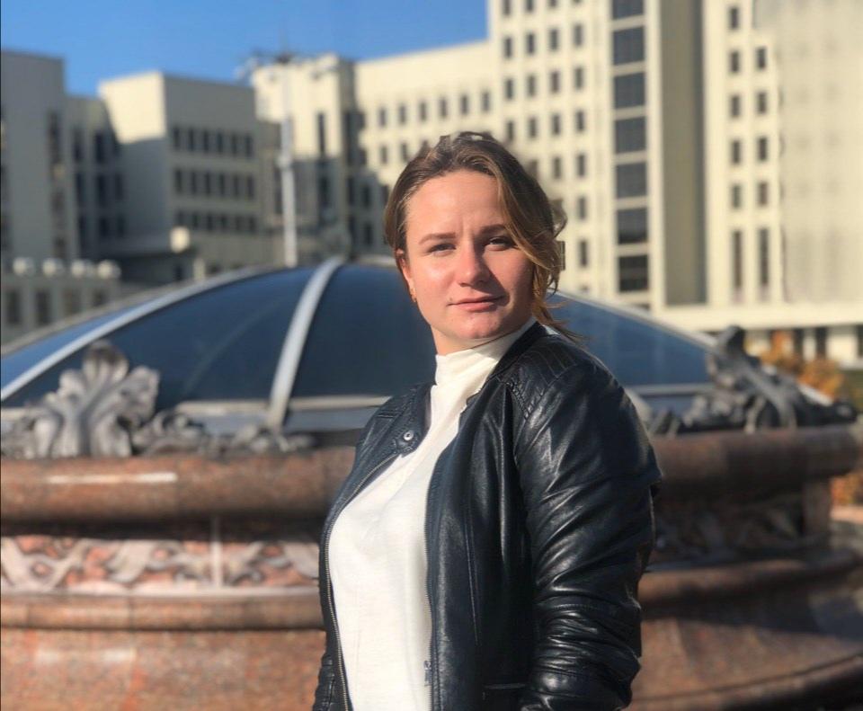
Фамилия, имя, отчество | Акинчиц Татьяна Сергеевна
Дата рождения/гражданство | 21.06.1997/ белоруска
Факультет | Инженерно-экономический
Специальность | Маркетинг
Семейное положение | Не замужем
Место жительства (указать область, район, населенный пункт) | Гомельская область, Кормянский р-н, агр. Коротьки
E-mail | taniaakin47@gmail.com
Социальные сети (ID)* | VK - id262736292
Тел./Viber | +37525-508-40-57

*По желанию выпускника, для открытого представления в сети интернет.
ІІ. Результаты обучения
Основные дисциплины по специальности, изучаемые в БГТУ  Дисциплины курсового проектирования | - Экономическая теория  - Микроэкономика  - Макроэкономика  - Международная экономика  - Маркетинговый аудит  - Маркетинговые деловые коммуникации  - Маркетинг  - Логистика  - Маркетинг в отрасли  - Товарная политика  - Маркетинг инноваций  - Международный маркетинг  - Стратегический маркетинг  - Интернет-маркетинг  - Бухгалтерский учет  - Статистика  - Функционально-стоимостной анализ  - Таможенные отношения  - Управление закупками  - Маркетинговые коммуникации  - Маркетинговые исследования  - Создание креативной рекламы  22.Распределение товаров  - Макроэкономика  - Технология лесохозяйственного производства  - Маркетинговые коммуникации  - Маркетинговые исследования  - Логистика  - Стратегический маркетинг
Средний балл по дисцип-линам специальности | 5.2
Места прохождения практики | Филиал УО БГТУ «Негорельский учебно-опытный лесхоз», ОАО «Речицадрев»
Владение иностранными языками (указать язык); наличие международных сертификатов: ТОЕFL, FСЕ/САЕ/СРЕ, ВЕС и т.д. | Итальянский язык (средний уровень)
Дополнительное образование (курсы, семинары, стажировки др.)
Компетенции по использованию современных программных продуктов | MS Office (Word, Exсel, PowerPoint) (хороший уровень пользователя)  Mathcad (средний уровень пользователя)  1 С: Бухгалтерия
Научно-исследовательская работа(участие в проектах,конкурсах, конференциях, публикации и др.) | Участие в 10 международных научных конференциях (публикации)
Стажировки/Опыт работы | −
ІІІ. Самопрезентация
Жизненные планы, хобби и планируемая сфера деятельности | Работа в сфере маркетинга
Личные качества | Исполнительность, ответственность, трудолюбие
Желаемое место работы (область/город/предприятие) | г. Минск, г. Речица, г. Гомель

